(Phase 1 – Analyse)
Zielgruppe
Kleine Unternehmen / Sachbearbeiter, die:
- Kunden verwalten
- Produkte pflegen
- einfache Aufträge erfassen wollen
- keine komplexe ERP-Software benötigen

Beispiel Persona:
Name:
Sabine Müller, 42
Rolle:
Sachbearbeiterin im Innendienst eines kleinen Handelsbetriebs
Technische Affinität:
Mittel – nutzt täglich Software, ist aber keine IT-Expertin
Needs (Bedürfnisse):
- Schnelle Auftragserfassung
- Übersichtliche Kunden- und Produktlisten
- Wenige Klicks
- Klare, verständliche Oberfläche
Pains (Probleme):
- Unübersichtliche Masken
- Zu viele Pflichtfelder
- Versteckte Funktionen
- Medienbrüche (Zettel → Software)
Gains (Ziele):
- Aufträge ohne Schulung erfassen
- Fehler vermeiden
- Zeit sparen
- Klare Struktur

Big Picture & User Journey
Big Picture (Beschreibung)
Die Anwendung bildet einen vereinfachten Auftragsprozess ab:
Kunden + Produkte → Auftrag → Übersicht → Detailansicht
Kein Lager, keine Rechnungen, kein Versand – bewusstes MVP.

User Journey
- Sabine startet die Anwendung
- Sie sieht eine Übersichtsansicht (Navigation)
- Sie:
  - legt einen neuen Kunden an oder
  - wählt einen bestehenden Kunden
- Sie wählt Produkte aus
- Sie erstellt einen Auftrag
- Auftrag ist gespeichert
- Sie überprüft Details in der DetailView

User Stories

User Story 1 – Kunde anlegen
Als Sachbearbeiterin möchte ich einen Kunden anlegen können,
damit ich diesen später für Aufträge auswählen kann.
User Story 2 – Produkte verwalten
Als Sachbearbeiterin möchte ich Produkte anlegen und bearbeiten können,
damit ich sie für Aufträge verwenden kann.
User Story 3 – Auftrag erstellen
Als Sachbearbeiterin möchte ich einen Auftrag aus Kunde und Produkten erstellen,
damit ich Bestellungen strukturiert erfassen kann.

Design & Prototyping (Phase 2)

Wireframe:

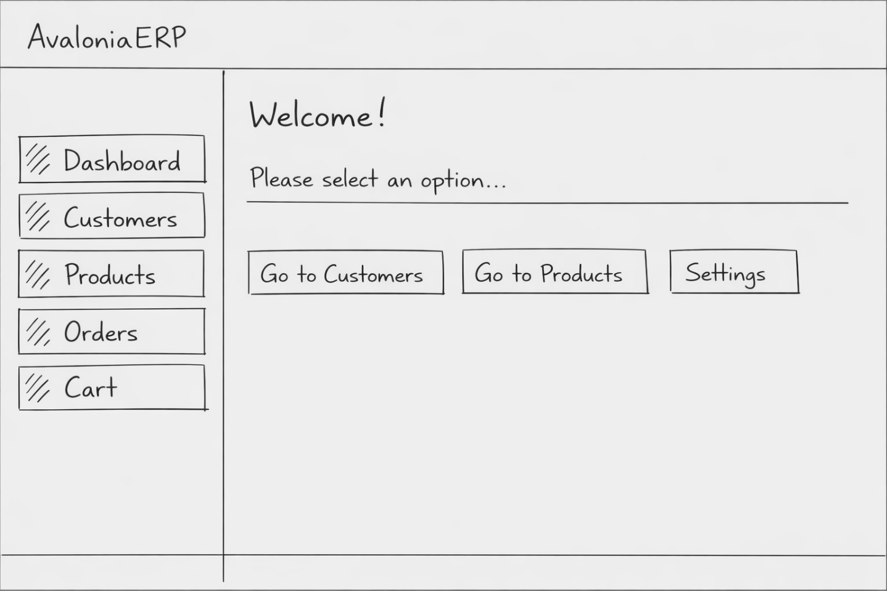

Prototyping:
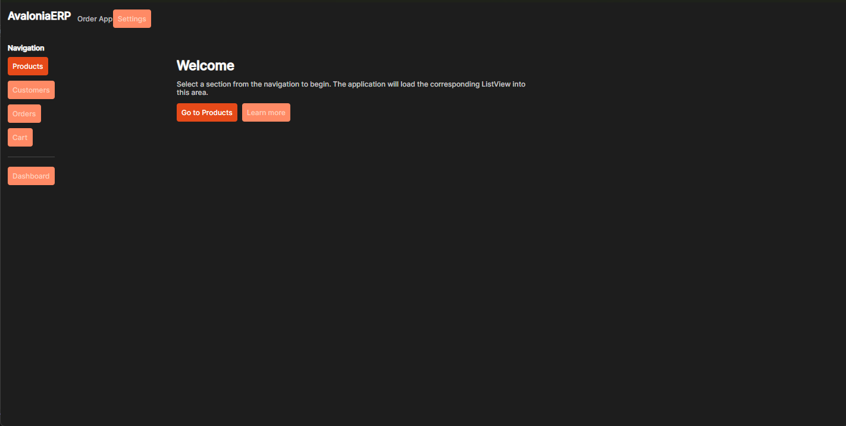

Wireframe updated:
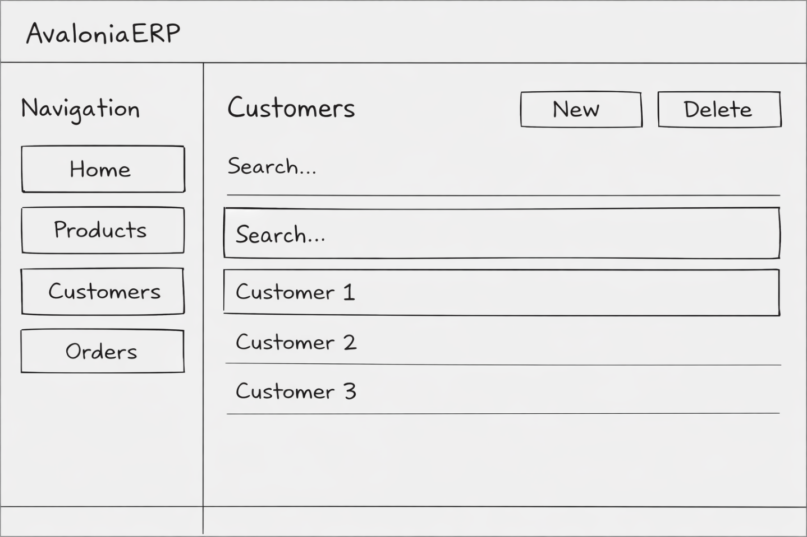

Finished Product:
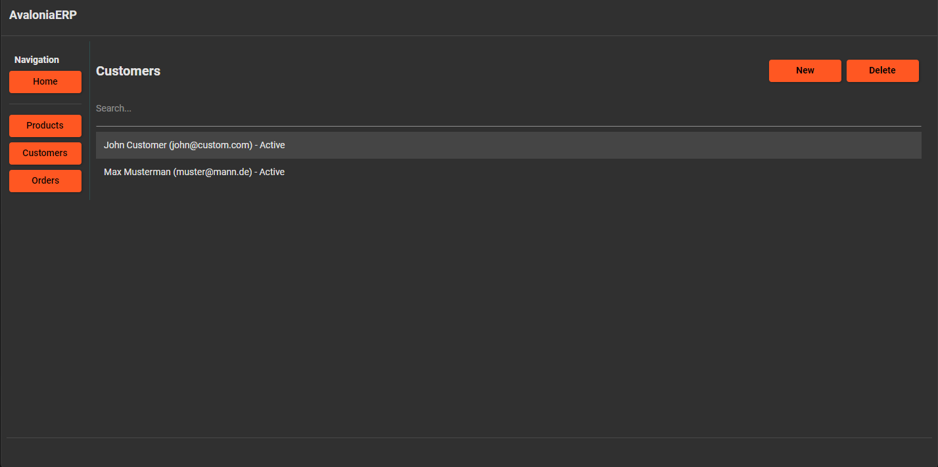

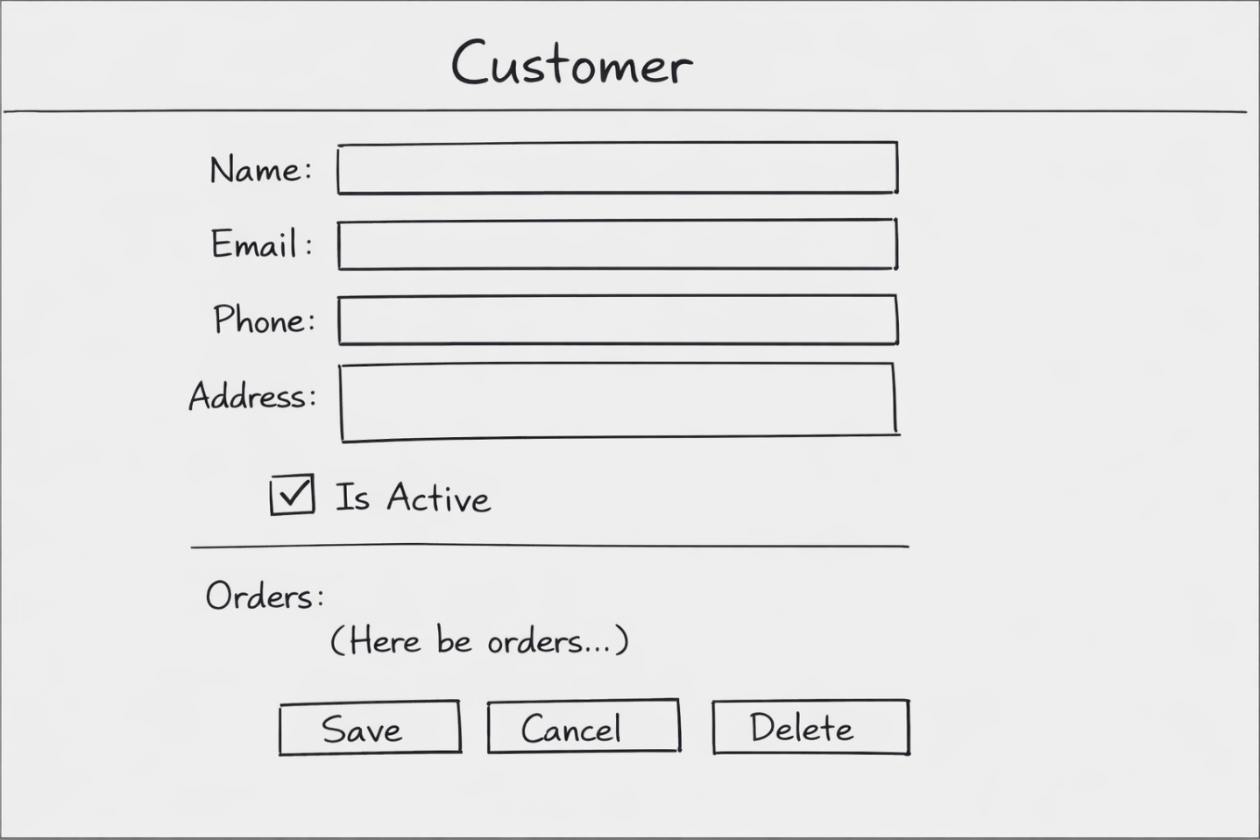

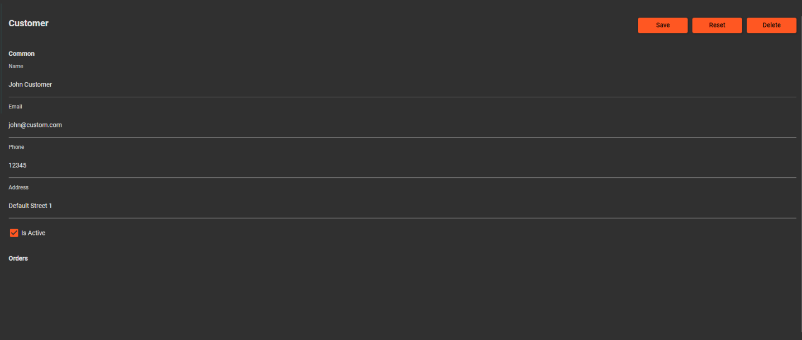

Testing & Iteration (Phase 3)
Benutzertests
- Teammitglieder
- Mitschüler
- Lehrer
- Familienmitglied

Problem / Annahme | Test-Ergebnis | Entscheidung | Begründung
Navigation unklar | 2 von 4 Nutzern suchten lange | Überschriften hinzugefügt | Klarheit von ListViews
DetailView nicht genug Infos | Nutzer fehlten Infos | Zusätzliche Felder hinzugefügt | Klarheit über Daten
Zu viele Klicks | Mehrfach erwähnt | Direktnavigation in ListView ergänzt | Effizienzsteigerung
Feature Einstellungen gewünscht | Nur 1 Nutzer | Nicht umgesetzt | Fokus auf Auftragerfassung

